香港汇丰银行开立公司账户指南
香港公司注册完成后，接下来的步骤是需要到银行开设账户，然后公司就可以正常运作收款。香港汇丰银行开户需要董事亲自到场，股东无需到场，请开户前先与 辰信会计公司联络，我们会帮您预约好开户时间和地点。在这里，我们先为您放送全程图解开户现场。

1，您要检查是否带齐开户所需的身份证件，比如护照，身份证，港澳通行证等等。其次，您要检查香港公司开户所需的资料，包括：注册证书，商业登记证，NC1文件（法团成立表格），公司英文章程一本，会计师核证本，地址证明。这里您要尤其重要的是地址证明，要求是三个月以内有显示您全名及住址的信件，例如水电费单、信用卡银行卡月结单等等。另外建议您带足不少于一万港币的激活资金。

2，从深圳口岸通关到达香港后，乘坐东铁线到达香港上水铁路站。
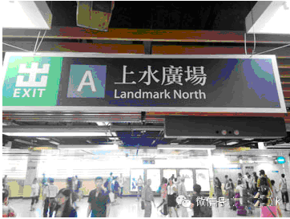
3，从A出口出来后，可以看到HSBC清晰的指示牌，从A4出口直达上水广场16楼。
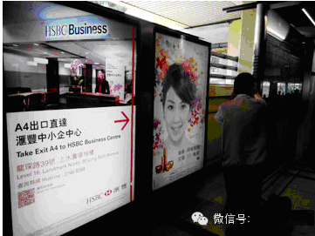
4，到达16楼汇丰上水中小企业中心。
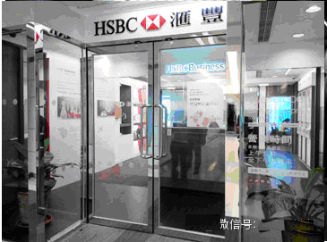
5，进入HSBC中小企业中心后，首先与前台确认公司名称及预约开户的时间、地点是否正确。如果信息无误，前台会安排您安坐等待开户经理。
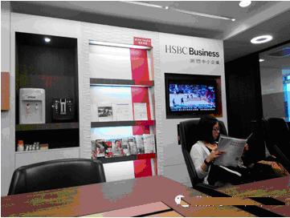
6，稍后前台会拿来表格，要求您填写开户所需基本信息表格。这里是开户过程中比较关键的步骤之一，因为表格中涉及填写您的公司名称、地址、电话这些信息，您可以如实填写国内地址。
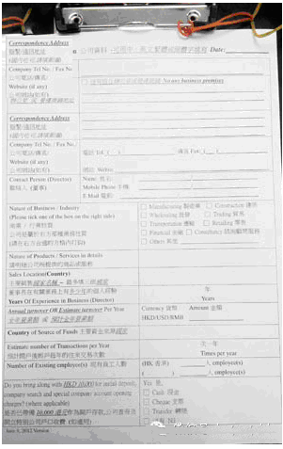
7，其他的信息：公司所提供的商品或服务（请不要涉及管制类商品或者服务例如涉及药品、能源、军事相关产品等），主要销售国家名称（填写2-3个国家岂可，尤其不要涉及到战乱国家或经济制裁国家例如利比亚、朝鲜等），董事长在有关业务上有多少年的个人经验（一般建议写不少于3年，当然要和您的年龄相匹配）。

表格中涉及的全年营业额或预计全年营业额，建议您客观的填写，除非您的营业额非常巨大或者微小，一般建议您写到几百万港币到几千万港币。预计每年的往来交易次数写到80-150次左右。这是因为首先银行希望你开户后账户能有一定的资金来往而不至于是个僵尸账户，另一方面，银行也需要控制风险，因为如果您的账户操作过于频繁或者数额特别巨大，银行可能会认为你有洗-钱风险。

8，等您填好表格，最重要的这一步就是和开户经理会面交谈了。在开户办公室内，一般是开户经理和公司董事单独洽谈。首先当然是开户经理会和您核实刚才表格中您填写的信息。
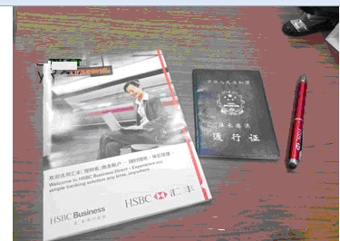
其间，开户经理会问到您的问题，主要是为了分析您开立这个账户是否有必要、是否有风险、是否会给HSBC带来收益等。尤其是有可能开户经理会问您是否会考虑拿公司的一部分资金来做理财产品，我们认为您非常有必要说是，因为这有时候也是您账户是否开立成功的因素之一。当然您完全可以在开户成功之后再决定是否真正投入资金理财。
9，开户经理会重点审核您的证件，尤其是NC1表格中涉及到的证件（如果NC1中登记的是护照或者身份证，您就务必对应出示。）
10，开户经理确认您开立公司账户没有疑问后，会介绍开户的相关费用，包括查册费用，开户费用。在相关表格签名。（这里您一定要留意记住自己的签名样本，以后的银行账户操作，经常都会用到这个签名。如果您签署的样式前后不同，有可能导致一些麻烦。）
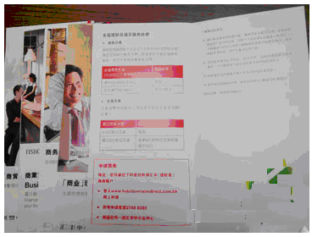
11，开户成功后，开户经理会现场发放资料。包括银行卡信封，提款卡密码信，电话银行密码信，网上理财密码信，编码器等。
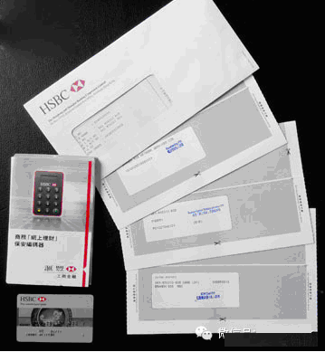
11，信件里面包括汇丰银行提款卡。开户经理一般会要求您直接在账户存入一万港币，作为激活资金。银行的查册费用等相关费用会在账户上扣除。银行不会现场收入任何现金。
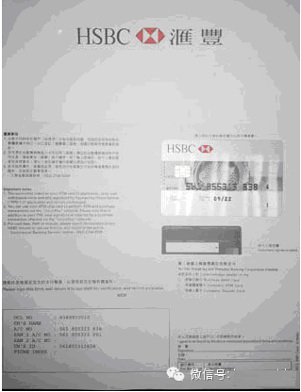
12，待您返回国内，后续将在2周左右接收到支票本（即您当时银行开户登记的通讯地址）。当然，如果您在使用汇丰银行公司账户的过程中，如果有问题，可以随时拨打汇丰银行客服电话00852-27488238.

注意：

公司的名称需符合要求，避免 International 国际，Group 集团，资本Capital，全球Global，否则开户成功率较低。
其次，公司董事股东必须亲自到场开户，需要准备的资料有1，离岸公司全套资料：（包括公司注册证书、商业登记证、NC1发团成立文件、公司章程2本、公司条形签字章）2，董事地址证明(近三个月来的水/电费等缴费证明单据)。
最好能携带你的业务证明，包括业务计划书、公司的订单、购销发票、合同、提单等，并且你要高度熟悉你的业务，清楚自己操作的贸易流程和实际营业额。当说到业务时，应该充分表示自信，令银行经理相信你的公司是处于良好的发展状态。
关于你的产品，千万不要涉及特殊行业、敏感商品、高风险产品，例如石油、太阳能等。当银行问到你的客户群体，避免提到受美国制裁的国家和高风险地区的客户，比如：伊拉克、伊朗、哥伦比亚等战乱或者贩毒的地方。
关于离岸账户的币种，有13种货币可选择，请根据自身情况选择开通的币种。若选择国内视频开户的朋友，注意留下国际地址，因为账户办理好后的资料是通过国际快递形式寄给客户的。开户的银行有现金卡跟支票本，可以在开户时向银行申请，支票本用完后可以直接跟银行申请，无需亲自到香港。
最后，香港银行跟国内银行不同，在办理业务的时候一定要态度诚恳、低调，将想表达的问题阐释清楚，注重商务礼仪和个人谈吐。

若开户不成功，可考虑以下方法：
1，购买汇丰理财产品(基金或保险)，提高公司在汇丰的信誉度，即可再次开户成功。
2，重新注册一家新公司，并选择专业的代理为您预约熟悉的银行客户经理，重新开户。
3，选择其它銀行办理开户，如香港中银，或国內的平安，浦发，交行，招行。
4，先开户国内银行，等有结单等贸易证明再作申请。

东莞市辰信会计代理有限公司
联系人：王经理 免费咨询热线：400-666-8052  QQ：454262391
总公司地址：东莞市南城区鸿福西路国际商会大厦308
虎门分公司：东莞市虎门镇连升中路地标大厦2005
长安分公司：长安镇长安医院对面莲花E区10栋2单元401
辰信企业网站：www.0769cxkj.com www.cxkjgj.com www.0769cxgs.com

